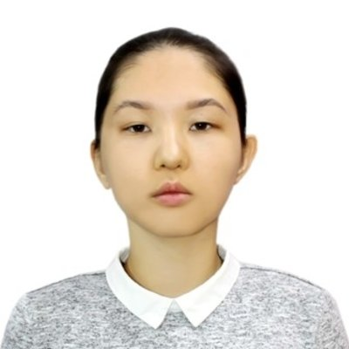 |  | Сартаева Еркежан Еркінқызы  Женщина, 21 год, родилась 12 ноября 1998  +7 (705) 9167333  sartayyerkeshka@gmail.com — предпочитаемый способ связи  LinkedIn: http://linkedin.com/in/yerkesartay  Проживает: Шымкент  Гражданство: Казахстан, есть разрешение на работу: Казахстан  Готова к переезду: Алматы, Нур-Султан, готова к командировкам
Желаемая должность и зарплата
Программист  Начало карьеры, студенты  • Информационные технологии, Интернет, Мультимедиа  • Наука, Образование  Занятость: проектная работа, стажировка, частичная занятость, полная занятость  График работы: вахтовый метод, удаленная работа, гибкий график, полный день  Желательное время в пути до работы: не более часа |  |  | 300 000  KZT
Опыт работы —1 год 4 месяца
Июнь 2020 — настоящее время  5 месяцев |  | Alser  Алматы, alser.kz  Software Developer / Разработчик ПО  - Developing real-time face recognition through an IP camera  - Working on customer traffic tracking with computer vision to  determine which products in the shop are most popular among  walk-ins  - Developing a re-stocking notification system that keeps track of the number of products on shelves and notifies staff about shelves that need to be re-filled  ________________________________________________  - Разработка модели распознавания лиц в реальном времени  - Разработка модели для счетчика посетителей в магазинах  - Разработка модели определения количества товаров на полках
Октябрь 2019 — Август 2020  11 месяцев |  | The Hong Kong Polytechnic University / Гонконгский политехнический университет  Китай, comp.polyu.edu.hk  Student Teaching Assistant / Ассистент профессора  - Consulting students on their AppInventor projects, helping  them resolve bugs and improve performance  - Developing e-learning materials for a computer science learning channel  ________________________________________________  - Создание образовательных видео  - Консультация студентов по проектам
Июнь 2019 — Август 2019  3 месяца |  | Viatick Pte Ltd.  Сингапур, viatick.com  IT Developer / IT разработчик  - Developed and trained machine learning models for condition  monitoring and object detection in Python  - Integrated TensorFlow image classification models into Cordova and native iOS (Swift) and Android (Java) applications  - Worked on BLE scanning and beacon configuration  ________________________________________________  - Разработка моделей машинного обучения в TensorFlow для определения объектов в реальном времени
Образование
Бакалавр
2020 |  | The Hong Kong Polytechnic University  Faculty of Engineering / Инженерия, Computing / Программирование
2019 |  | Embry-Riddle Aeronautical University  Faculty of Engineering / Инженерия, Computer Science / Программирование
Повышение квалификации, курсы
2019 |  | Embry-Riddle Aeronautical University  The Hong Kong Polytechnic University, Exchange Program / Обмен
Тесты, экзамены
2020 |  | GRE  ETS, Verbal - 163/170, Quant - 163/170, Analytical writing - 4.5/6.0
2019 |  | IELTS  British Council, Overall: 8.5. Listening - 9.0, Reading - 9.0, Writing - 6.5, Speaking - 8.5
Ключевые навыки
Знание языков |  | Казахский — Родной  Английский — C2 — В совершенстве  Русский — C2 — В совершенстве
Навыки |  | Python JavaScript Linux MySQL HTML Java CSS jQuery PHP Ajax Bootstrap AWS Перевод MS Excel MS PowerPoint MS Word Git MS SQL OOP RESTful API Flask C/C++ Docker
Дополнительная информация
Обо мне |  | - A junior software developer specialising in state-of-the-art computer vision technologies  - A fresh graduate with a first-honours degree in applied computing who was included in the Dean’s Honours List twice  - An excellent team worker and communicator proficient in 3 languages, with an IELTS score of 8.5  ________________________________________________  Выпускница Гонконгского политехнического университета по специальности "инженер-программист". Имею опыт работы над проектами разной тяжести, начиная от сайтов и заканчивая менеджером процессов Linux. IELTS - 8.5 (Advanced), 2 раза была включена в список чести декана за отличные показатели в учебе.

